高校校园一站式平台 MCP 链路与应用场景分析
  - 项目进度汇报材料
汇报对象：指导老师
汇报主题：MCP 在校园智能事务平台中的链路定位、典型场景与推进建议
汇报日期：2026 年 5 月 24 日
系统定位：以 Agent 智能助手为统一入口，串联宿舍、导航、二手、失物招领、消息等校园服务能力
核心结论
本项目推荐在 Agent 智能助手层使用 MCP，作为自然语言需求与校园业务能力之间的统一工具调用链路；不建议把 MCP 扩展为全系统基础设施，更不建议替代登录、后台管理、普通 CRUD 等传统接口。

一、为什么该系统适合使用 MCP
本系统并不是单一功能页面集合，而是面向学生校园事务的综合服务平台。MCP 的价值不在于协议本身，而在于它可以把分散业务能力组织成 Agent 可统一调度的工具链路。
- 功能模块分散：宿舍报修、校园导航、失物招领、二手交易、消息通知等能力分别属于不同业务域。
- 用户入口统一：用户更自然的使用方式是“说出需求”，由系统判断应调用哪个业务能力。
- 业务可持续扩展：后续接入课表、图书馆、校园卡、教务通知等能力时，可通过新增工具扩展链路。
- 汇报表达更完整：项目不只是“做了多个页面”，而是形成从自然语言输入到事务办理结果返回的闭环。

二、MCP 在系统中的定位
定位说明
MCP 应放在 Agent 与业务能力之间，承担统一工具描述、统一参数传递、统一调用和统一结果返回的职责。
因此，MCP 不负责替代所有后端接口，也不直接面向普通用户页面。它更适合承接 Agent 自动调用工具的需求。

三、总体调用链路
系统链路可以概括为：用户自然语言输入 → 前端智能助手 → Agent 编排 → 意图识别 → 槽位补全 → 任务规划 → MCP 工具调用 → 业务执行 → 结果返回 → 前端展示。
链路环节 | 系统动作 | MCP 体现的价值
1. 用户输入 | 学生用自然语言表达需求，例如“空调坏了，帮我报修”。 | 保留用户原始语义，作为后续工具调用的入口。
2. 前端助手 | 聊天窗口接收输入，并携带用户身份上下文发起请求。 | 为后续工具调用提供用户身份和会话上下文。
3. Agent 编排 | 统一协调意图识别、槽位补全、任务规划和结果生成。 | 避免各业务模块直接耦合在聊天逻辑中。
4. 意图识别 | 判断用户需求属于报修、导航、二手、失物招领或消息查询等类别。 | 把自然语言转为可路由的业务意图。
5. 槽位补全 | 提取地点、物品、价格、故障类型、时间等关键参数；缺失时追问。 | 保证工具调用具备足够参数，减少错误执行。
6. 任务规划 | 根据意图选择要调用的业务工具，必要时组织多工具顺序。 | 把用户需求拆成明确的工具调用计划。
7. MCP 调用 | 通过统一协议调用宿舍、导航、二手、失物招领、消息等工具。 | 形成统一、可扩展、可观测的工具调用层。
8. 业务执行 | 工具访问业务服务、数据库或第三方能力，完成查询或事务办理。 | 把 Agent 结果落到真实校园业务。
9. 结果返回 | 工具返回结构化结果，如工单、路线、商品列表或匹配记录。 | 便于 Agent 总结，也便于前端渲染卡片。
10. 前端展示 | 展示自然语言回复、结果卡片、地图路线或跳转入口。 | 让用户获得可理解、可继续操作的反馈。

四、典型应用场景
场景 | 用户输入示例 | MCP 链路动作 | 展示价值
宿舍报修 | “我宿舍空调坏了，帮我报修一下。” | 提取宿舍、房间、故障类型、问题描述；信息不完整时追问；完整后创建报修工单。 | 最能体现从自然语言到真实事务办理的闭环，适合作为重点演示场景。
校园导航 | “从东区图书馆到西区食堂怎么走？” | 提取起点、终点、出行偏好；调用路径规划或地图能力；返回路线、距离、预计时间。 | 结果可视化强，便于展示 Agent、地图服务和校园 POI 数据的联动。
二手交易 | “帮我找一辆 300 元以内的二手自行车。” | 提取关键词、价格上限、品类等条件；查询商品库；返回候选商品列表。 | 体现查询类工具调用，也可扩展到自然语言发布商品。
失物招领 | “我在教学楼捡到一张校园卡。” | 提取物品类型、地点、时间、描述；登记拾物信息；可进一步匹配相似失物记录。 | 体现发布、匹配和后续跟进能力，适合讲跨模块信息协同。
消息查询 | “我最近有什么通知？” | 查询当前用户系统通知、待处理事项或消息摘要；返回结构化列表。 | 场景高频且风险较低，适合作为 MCP 常规调用能力。

五、重点场景链路示例：宿舍报修
以宿舍报修为例，该场景最能说明 MCP 不是简单问答，而是把自然语言需求转化为真实业务办理。
- 用户提出自然语言需求，例如“空调坏了，帮我报修”。
- Agent 判断为宿舍报修意图，并提取宿舍楼、房间号、故障类型、故障描述等槽位。
- 如果缺少房间号或故障描述，系统先进行追问，避免生成错误工单。
- 槽位完整后，Agent 通过 MCP 调用宿舍报修工具。
- 业务工具创建报修工单，并返回工单编号、状态、提交时间。
- Agent 将结果整理成自然语言回复，前端同步展示工单卡片或跳转入口。

六、使用边界与不推荐场景
MCP 应服务于 Agent 自动调度业务能力的场景，而不是替代所有传统接口。推荐边界如下：
使用判断 | 说明
推荐使用 | Agent 工具调用、跨模块业务编排、自然语言触发事务、外部服务接入、可扩展业务能力。
谨慎使用 | 需要强一致性、强权限控制或复杂审批的事务，应先做好身份校验、幂等设计和日志追踪。
不推荐使用 | 登录注册、后台管理、普通表单提交、纯 CRUD 页面、用户明确点击按钮即可完成的简单操作。

七、当前项目进度与下一步计划
围绕 MCP 链路与场景，目前可向老师说明的阶段性进展包括：
- 已明确 MCP 的产品定位：作为 Agent 与校园业务能力之间的统一工具调用链路。
- 已梳理适合 MCP 的核心业务场景：宿舍报修、校园导航、二手交易、失物招领、消息查询。
- 已形成“自然语言输入 → 意图识别 → 槽位补全 → 工具调用 → 结果展示”的完整链路表达。
- 已明确边界：MCP 不替代传统后端 API，而是服务于智能助手自动调用业务工具。
下一步建议推进：
- 选择宿舍报修和校园导航作为优先演示场景，准备完整输入样例、结果样例和前端展示截图。
- 整理 MCP 工具清单，明确每个工具的参数、返回结构、异常处理和权限要求。
- 补充调用链路监控与失败回退说明，体现工程可靠性。
- 围绕“为什么需要链路”完善汇报话术，弱化单纯技术接入，突出真实校园事务闭环。

八、汇报时的一句话总结
推荐汇报口径
本系统中的 MCP 不是一个孤立技术点，而是 Agent 与校园业务能力之间的统一工具调用链路。它使宿舍报修、校园导航、二手交易、失物招领等分散功能能够被自然语言统一调度，从而把系统从“多个独立功能页面”进一步提升为“可围绕真实需求组织服务流程的校园智能事务平台”。

九、前端页面截图补充：真实场景支撑
为便于向老师说明 MCP 不是孤立技术点，以下补充项目已有前端页面截图。每个页面都对应一个可被 Agent 调度的校园业务能力，可以在汇报中作为“用户场景—页面呈现—MCP 调用链路”的证据使用。

1. 首页仪表盘：校园服务统一入口
首页体现系统已经具备多业务聚合能力，用户可以从统一门户进入消息、宿舍、二手、失物招领、导航等模块。
- MCP 关联场景：作为 MCP 链路的业务背景，说明系统具备多个可被 Agent 调度的校园服务能力。
- 汇报重点：项目不是单页面应用，而是面向校园事务的一站式平台；MCP 的价值是把这些分散能力组织成统一工具链。
- 链路说明：首页聚合业务入口 → Agent 接收自然语言需求 → MCP 分发到对应业务工具 → 返回可展示的业务结果。
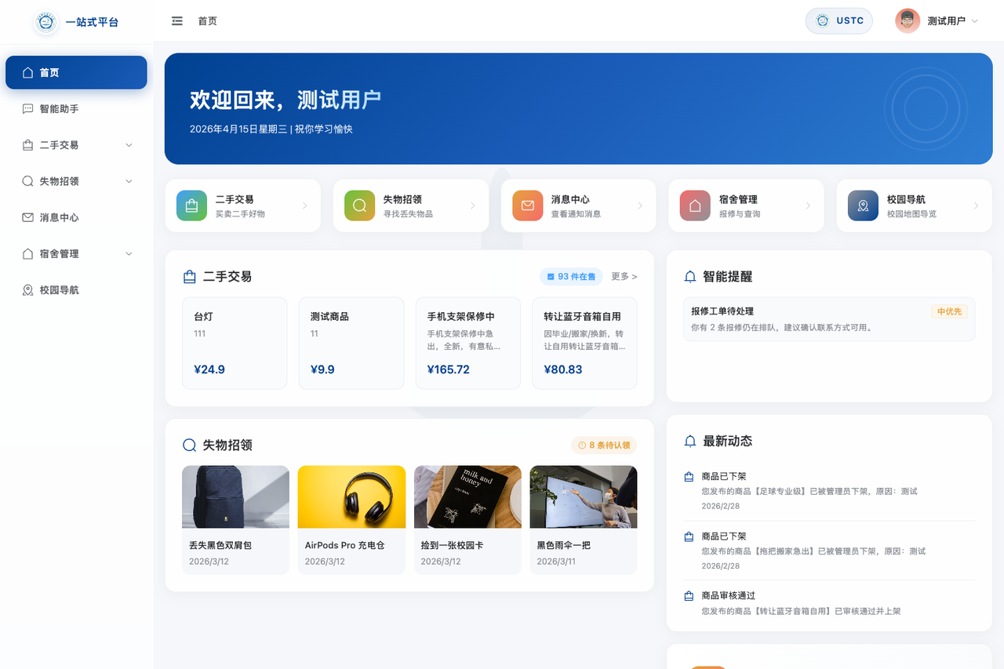
图 1：校园一站式平台首页，展示多模块服务入口与统一门户形态

2. 智能助手页面：自然语言统一入口
智能助手页面是 MCP 链路的前端入口，用户可以直接用自然语言提出校园事务需求。
- MCP 关联场景：Agent 负责理解用户输入，MCP 负责把已识别的意图转成业务工具调用。
- 汇报重点：老师关注的重点可以落在“为什么需要链路”：用户不需要先找到具体页面，而是由 Agent 统一分发。
- 链路说明：用户输入 → 意图识别 → 槽位补全 → 任务规划 → MCP 工具调用 → 前端展示回复与结果卡片。
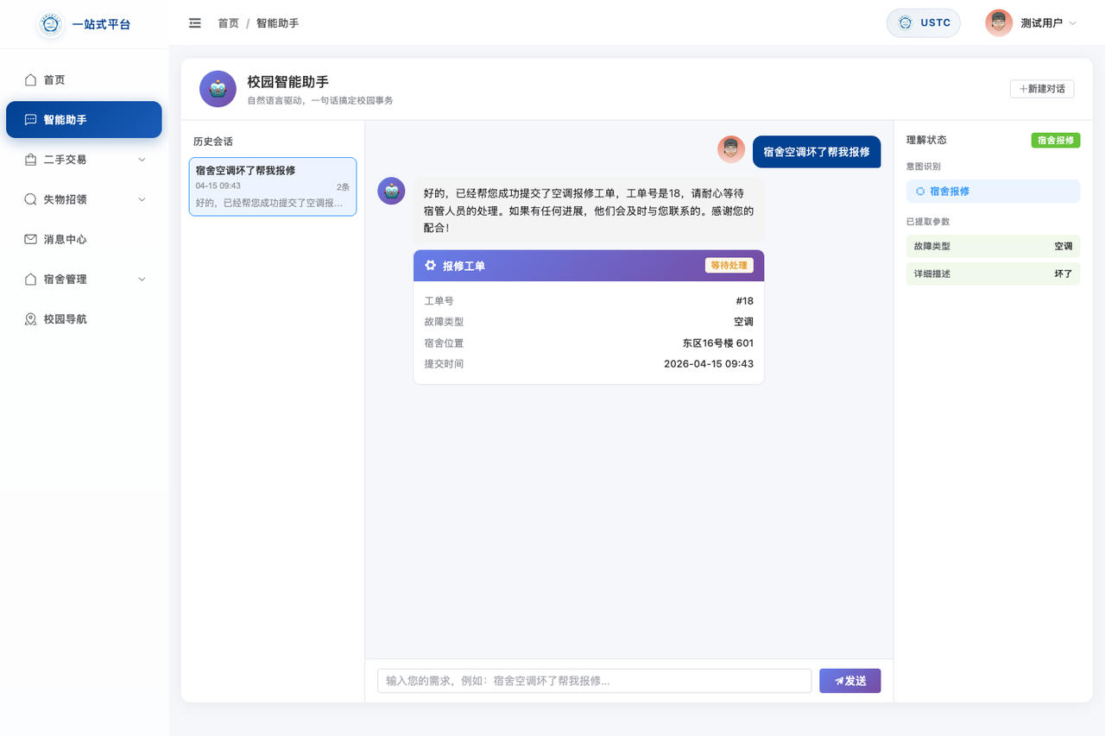
图 2：智能助手页面，承接自然语言输入并触发后续业务链路

3. 宿舍报修页面：事务办理闭环
宿舍报修是最适合展示 MCP 价值的场景，因为它能从一句自然语言落到真实工单创建和后续状态跟踪。
- MCP 关联场景：用户说“空调坏了，帮我报修”，系统提取宿舍、房间、故障描述等参数后调用报修工具。
- 汇报重点：该场景能证明 Agent 不是聊天问答，而是在帮助用户办理实际校园事务。
- 链路说明：自然语言报修 → 槽位追问/补全 → MCP 调用报修工具 → 创建工单 → 返回工单编号、状态和处理入口。
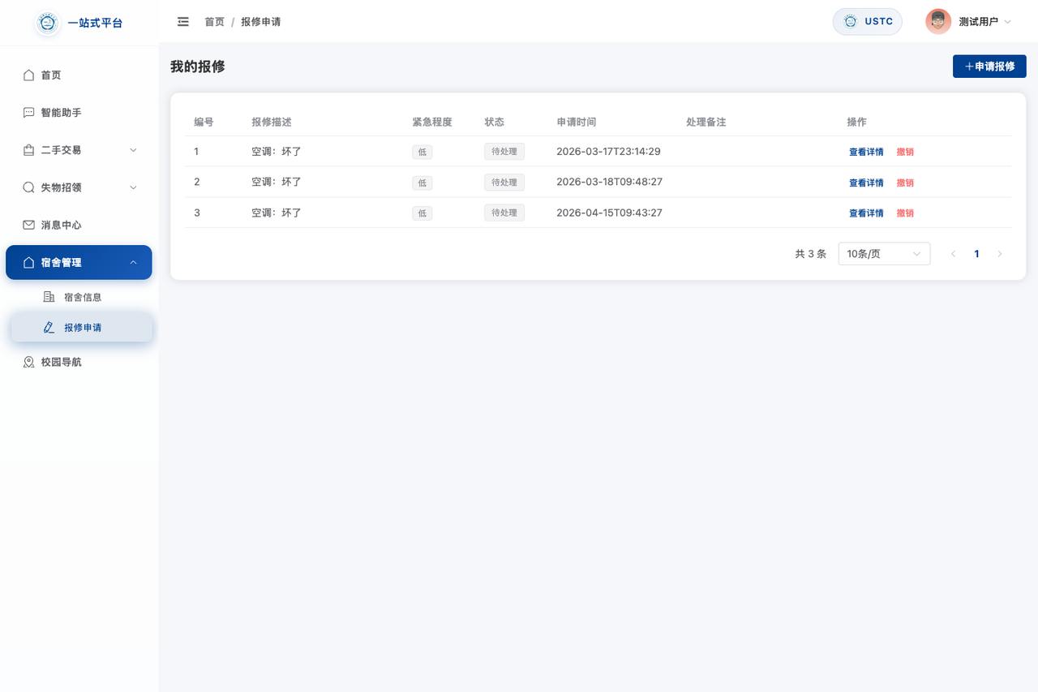
图 3：宿舍报修页面，支撑自然语言报修到工单办理的闭环

4. 校园导航页面：地图能力与 Agent 联动
校园导航页面展示了地图路线、地点解析和路径结果，是 MCP 连接外部能力或复杂业务算法的典型例子。
- MCP 关联场景：用户说“从东区图书馆到西区食堂怎么走”，Agent 提取起点终点后调用导航工具。
- 汇报重点：该场景可视化效果强，适合说明 MCP 可以串联 Agent、校园 POI、路径规划和地图展示。
- 链路说明：导航需求 → 起终点解析 → MCP 调用导航工具 → 路径规划/地图数据 → 路线卡片和地图渲染。
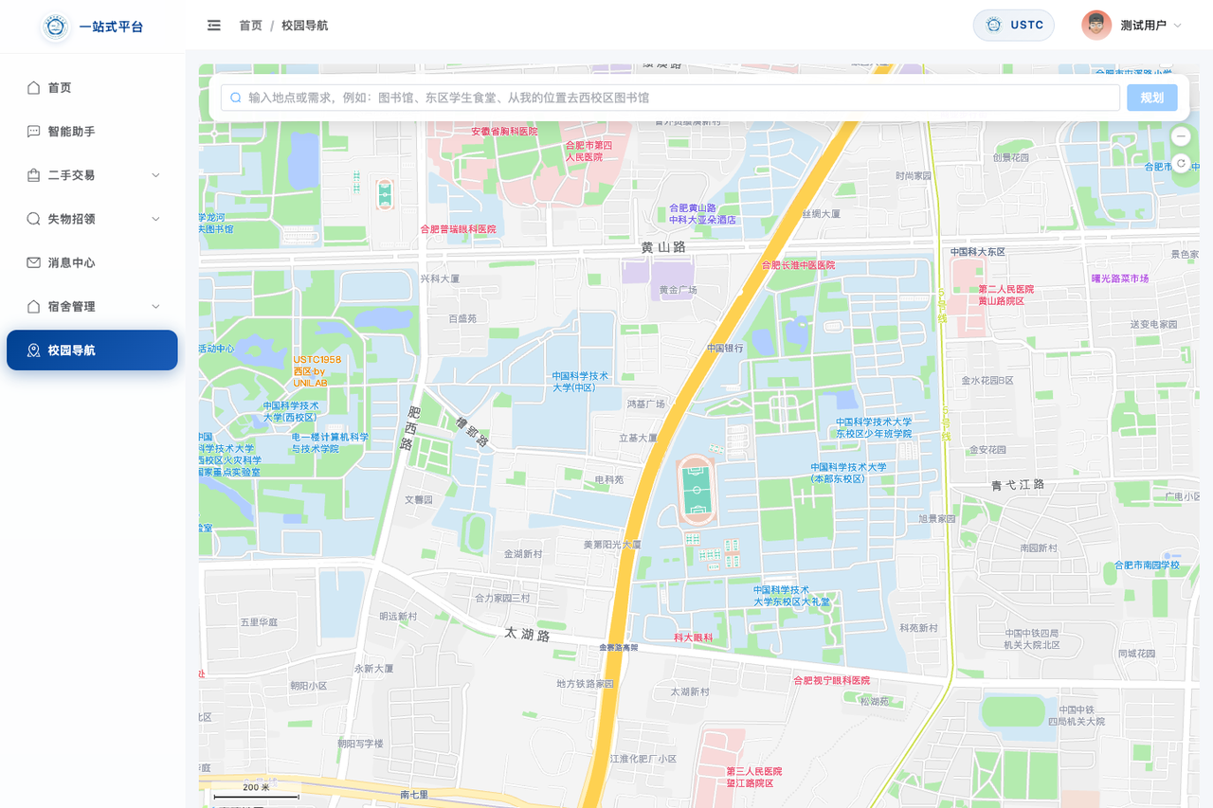
图 4：校园导航页面，展示 Agent 导航任务与地图路线结果

5. 二手交易页面：查询与发布工具化
二手交易页面体现商品检索、筛选、详情查看和发布能力，适合包装成 Agent 可调用的查询类与发布类工具。
- MCP 关联场景：用户说“帮我找一辆 300 元以内的二手自行车”，系统提取关键词和价格上限后调用搜索工具。
- 汇报重点：该场景说明 MCP 不只支持事务办理，也支持条件查询、推荐和后续沟通入口。
- 链路说明：自然语言搜索/发布 → 商品关键词、价格、成色等槽位提取 → MCP 调用二手工具 → 返回商品卡片或发布结果。
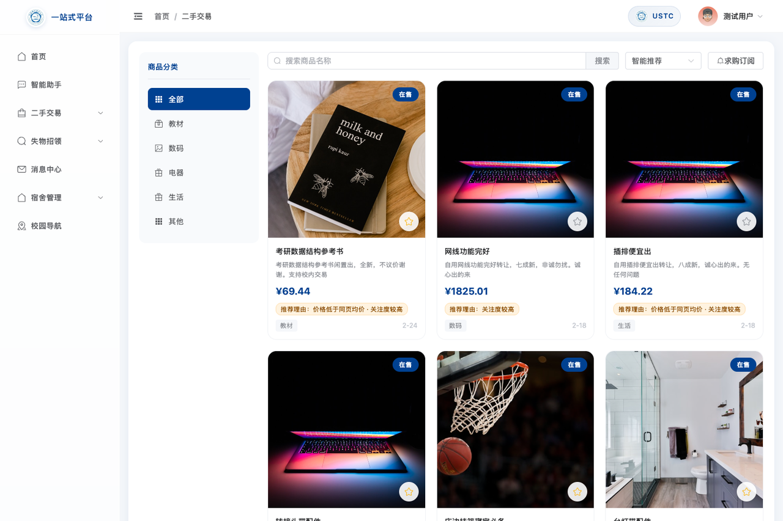
图 5：二手交易页面，支撑自然语言商品搜索和发布场景

6. 失物招领页面：登记、匹配与协同
失物招领页面适合展示 MCP 的跨信息匹配能力，用户可以发布失物或登记拾物，并进一步获得可能匹配项。
- MCP 关联场景：用户说“我在教学楼捡到一张校园卡”，系统提取物品、地点、时间并调用拾物登记工具。
- 汇报重点：该场景可以体现从信息登记到相似记录匹配的闭环，而不仅是普通列表展示。
- 链路说明：失物/拾物描述 → 物品、地点、时间槽位提取 → MCP 调用失物招领工具 → 登记记录并返回匹配建议。
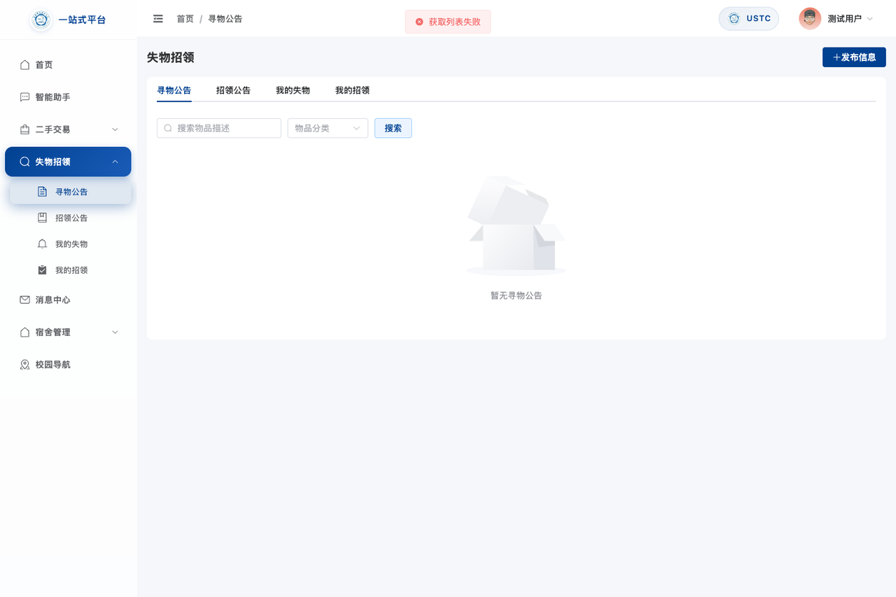
图 6：失物招领页面，支撑拾物登记、失物发布和相似信息匹配

7. 消息页面：通知与沟通结果承接
消息页面可以作为 MCP 结果通知和后续沟通的承接位置，例如报修状态提醒、二手交易沟通和系统通知查询。
- MCP 关联场景：用户说“我最近有什么通知”，Agent 可以通过 MCP 调用消息查询工具返回消息摘要。
- 汇报重点：该场景频率高、风险低，适合作为 MCP 常规查询能力，同时也能承接其他业务链路的后续反馈。
- 链路说明：消息查询需求 → 用户身份上下文 → MCP 调用消息工具 → 返回通知摘要/会话列表 → 前端展示消息详情。
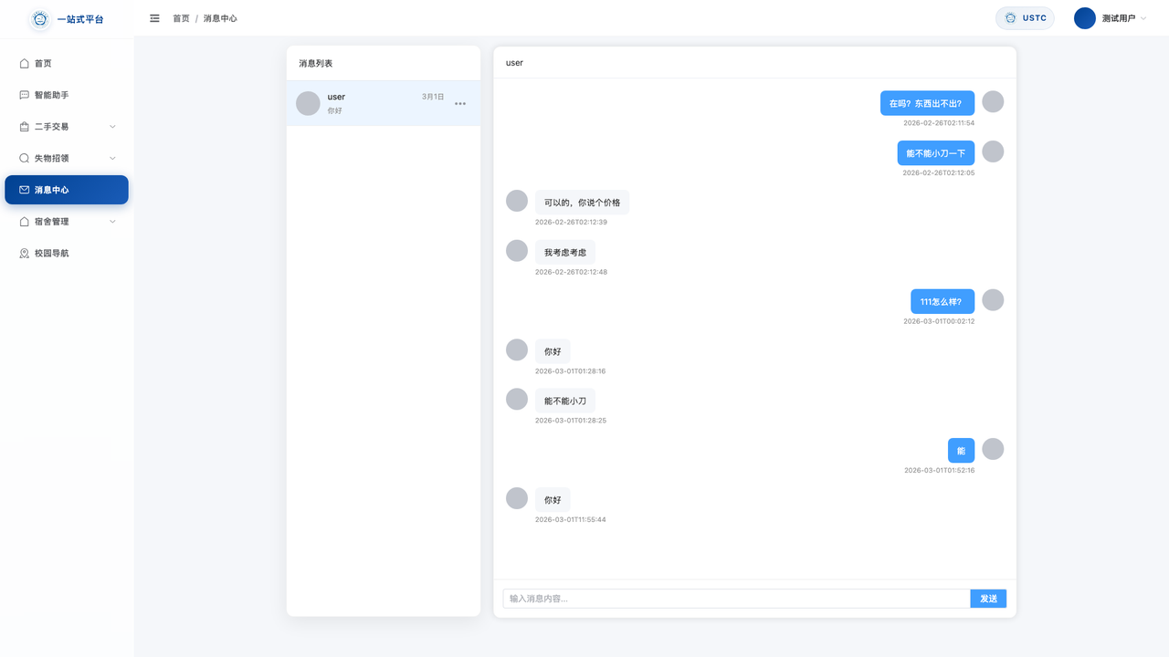
图 7：消息页面，承接通知查询、交易沟通和业务处理反馈

